### Практическое задание к занятию: Тема 4 Система ввода и вывода

### Выполнил:

### Сайгин Алексей

### Группа:

### КИСП-9-23 (2)

1 Задание

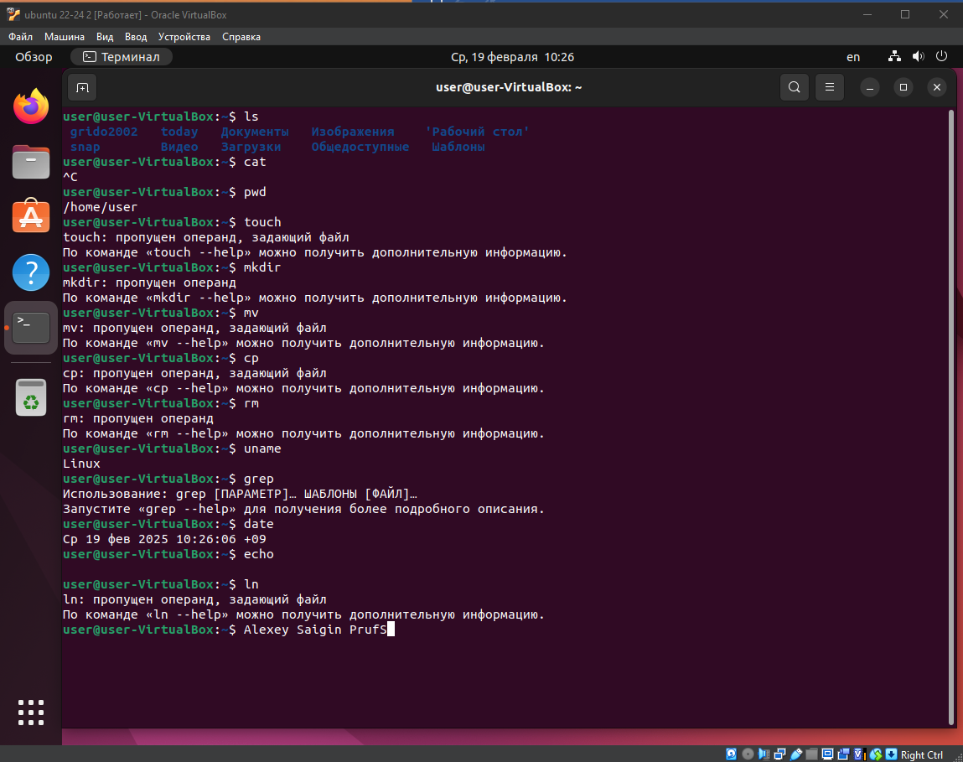

Задание 2

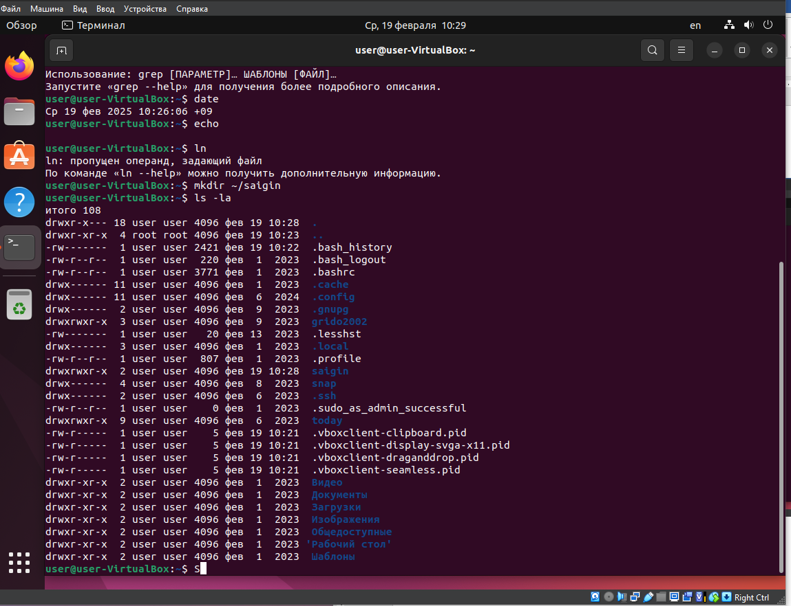

Задание №3

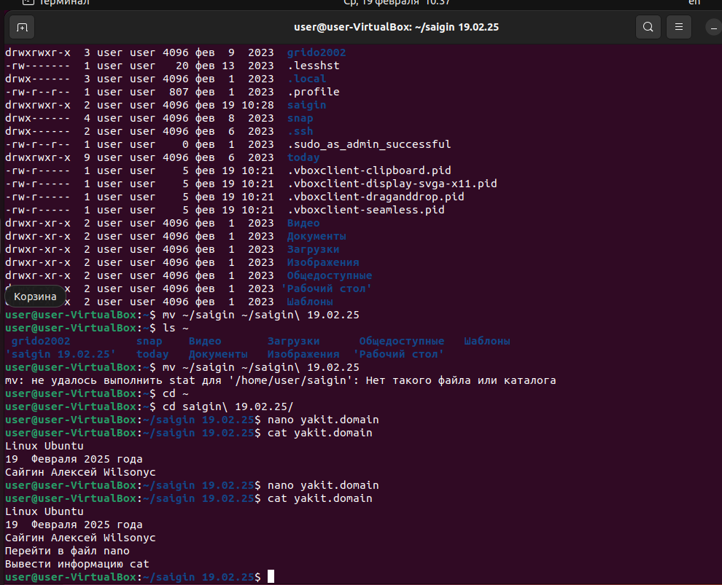Задание №5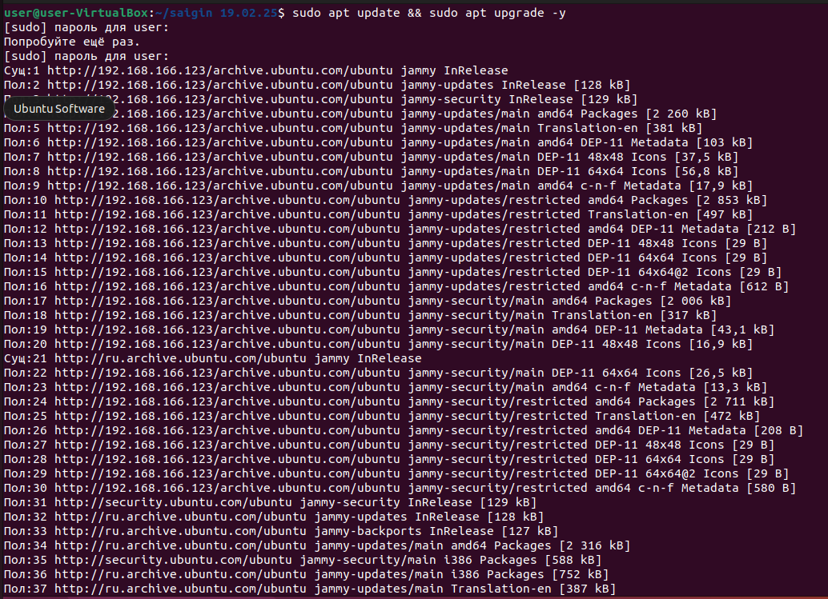

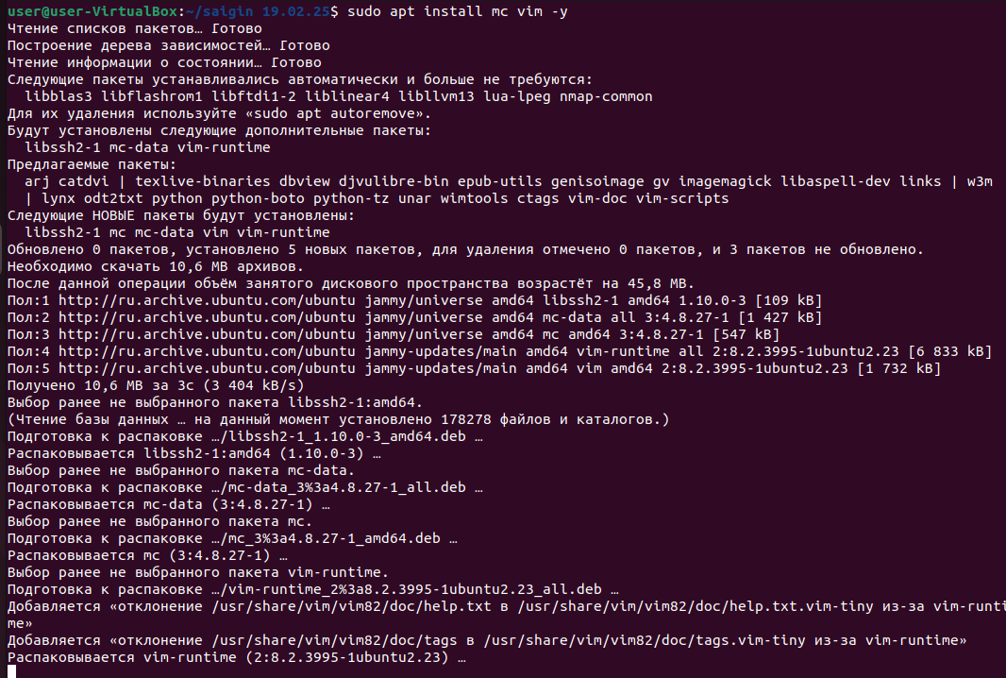

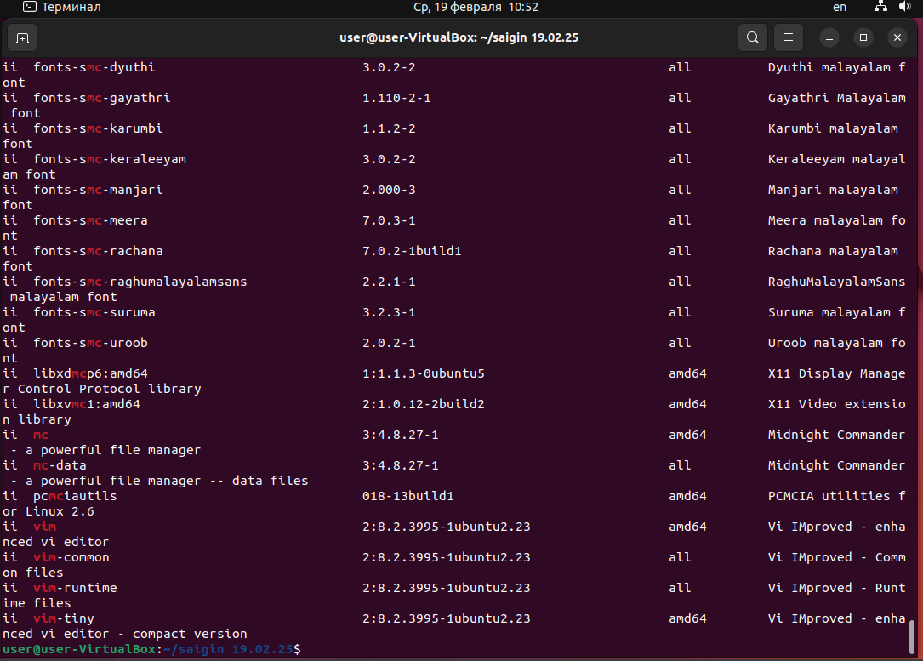

Пример команд:

sudo apt update && sudo apt upgrade -y

sudo apt install mc vim -y

dpkg -l | grep -E 'mc|vim'

Задание №8

